**Git gub 網址https://github.com/hxuchu/javachapter3.git**

**HW3-心得報告**

**班級：電子三甲**

**姓名：洪旭初**

**學號：108650018**

**JAVA CHAPTER 3**

**程式碼：**

**P5宣告類別變數並建立物件**

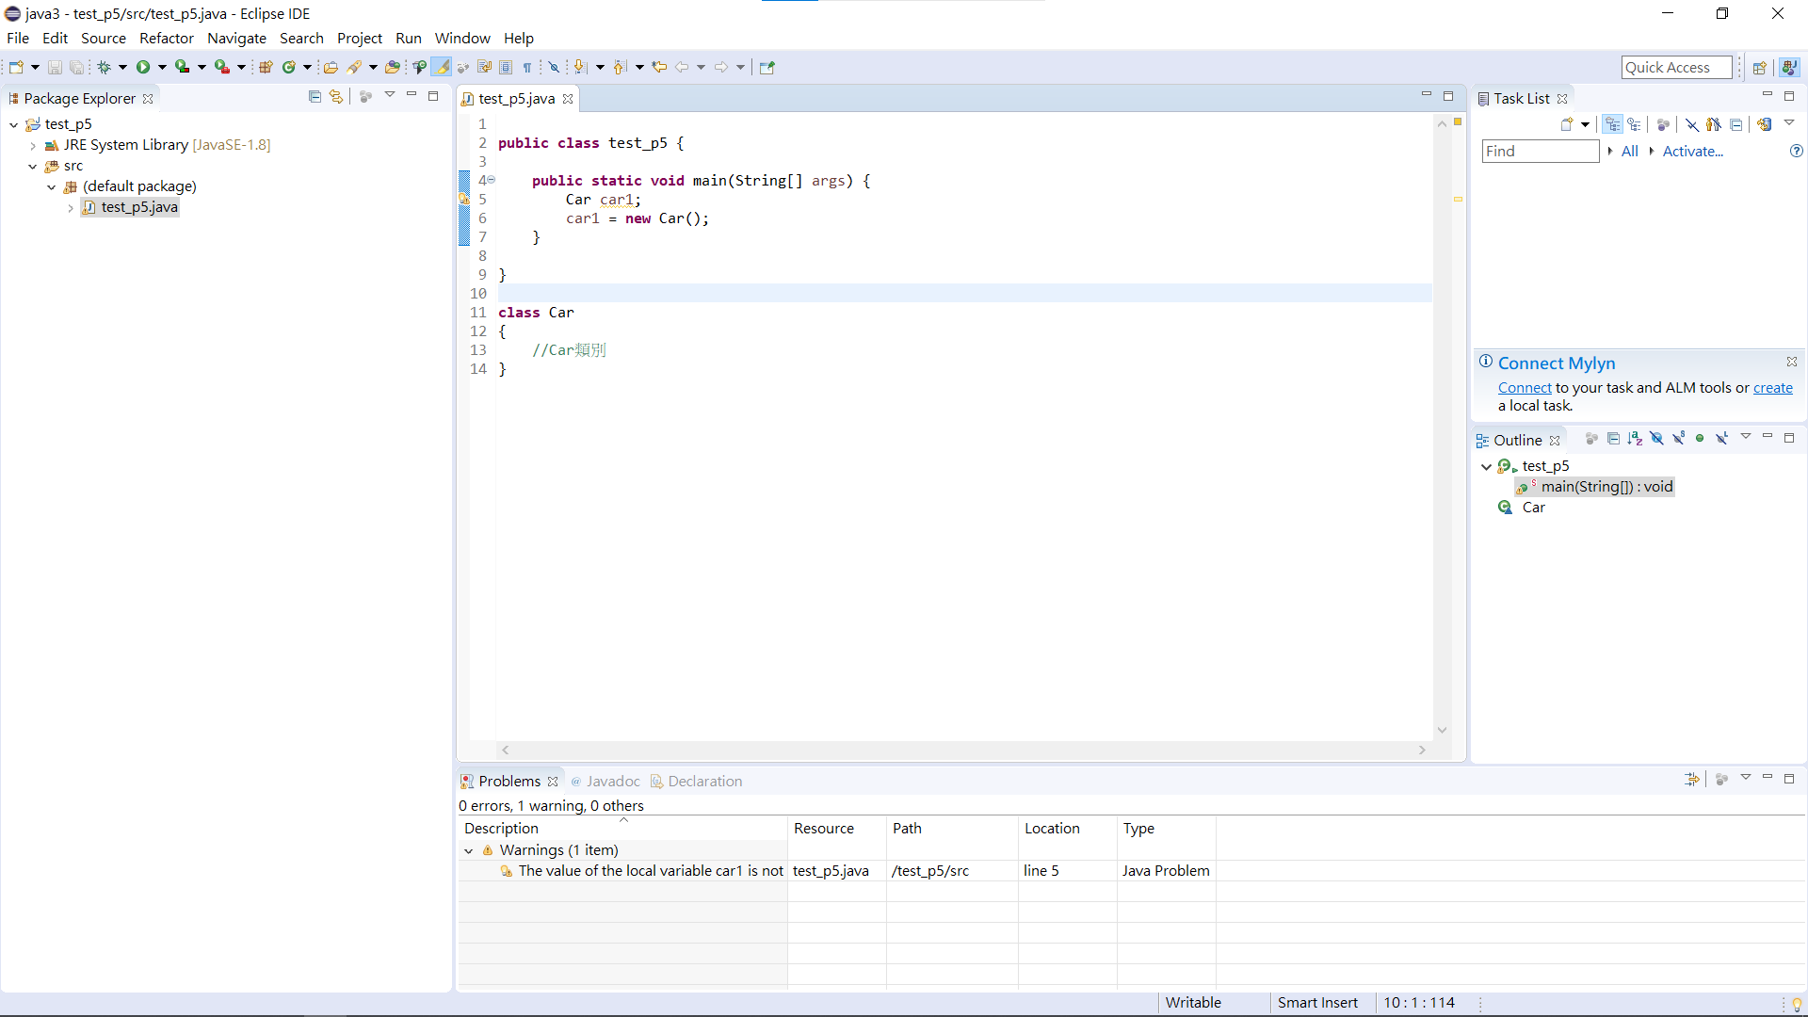

**P6建立物件進行存取**

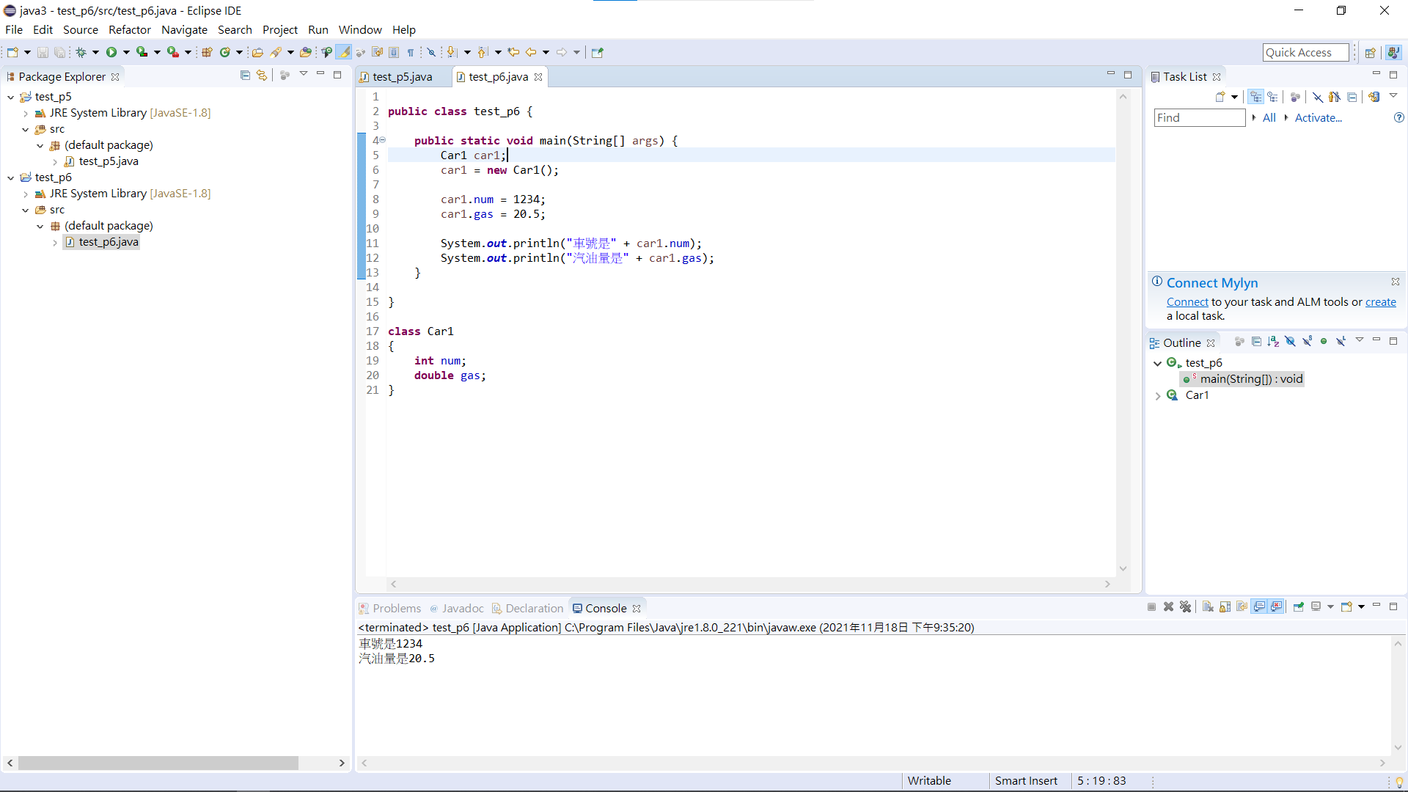

**P7建立物件進行存取**

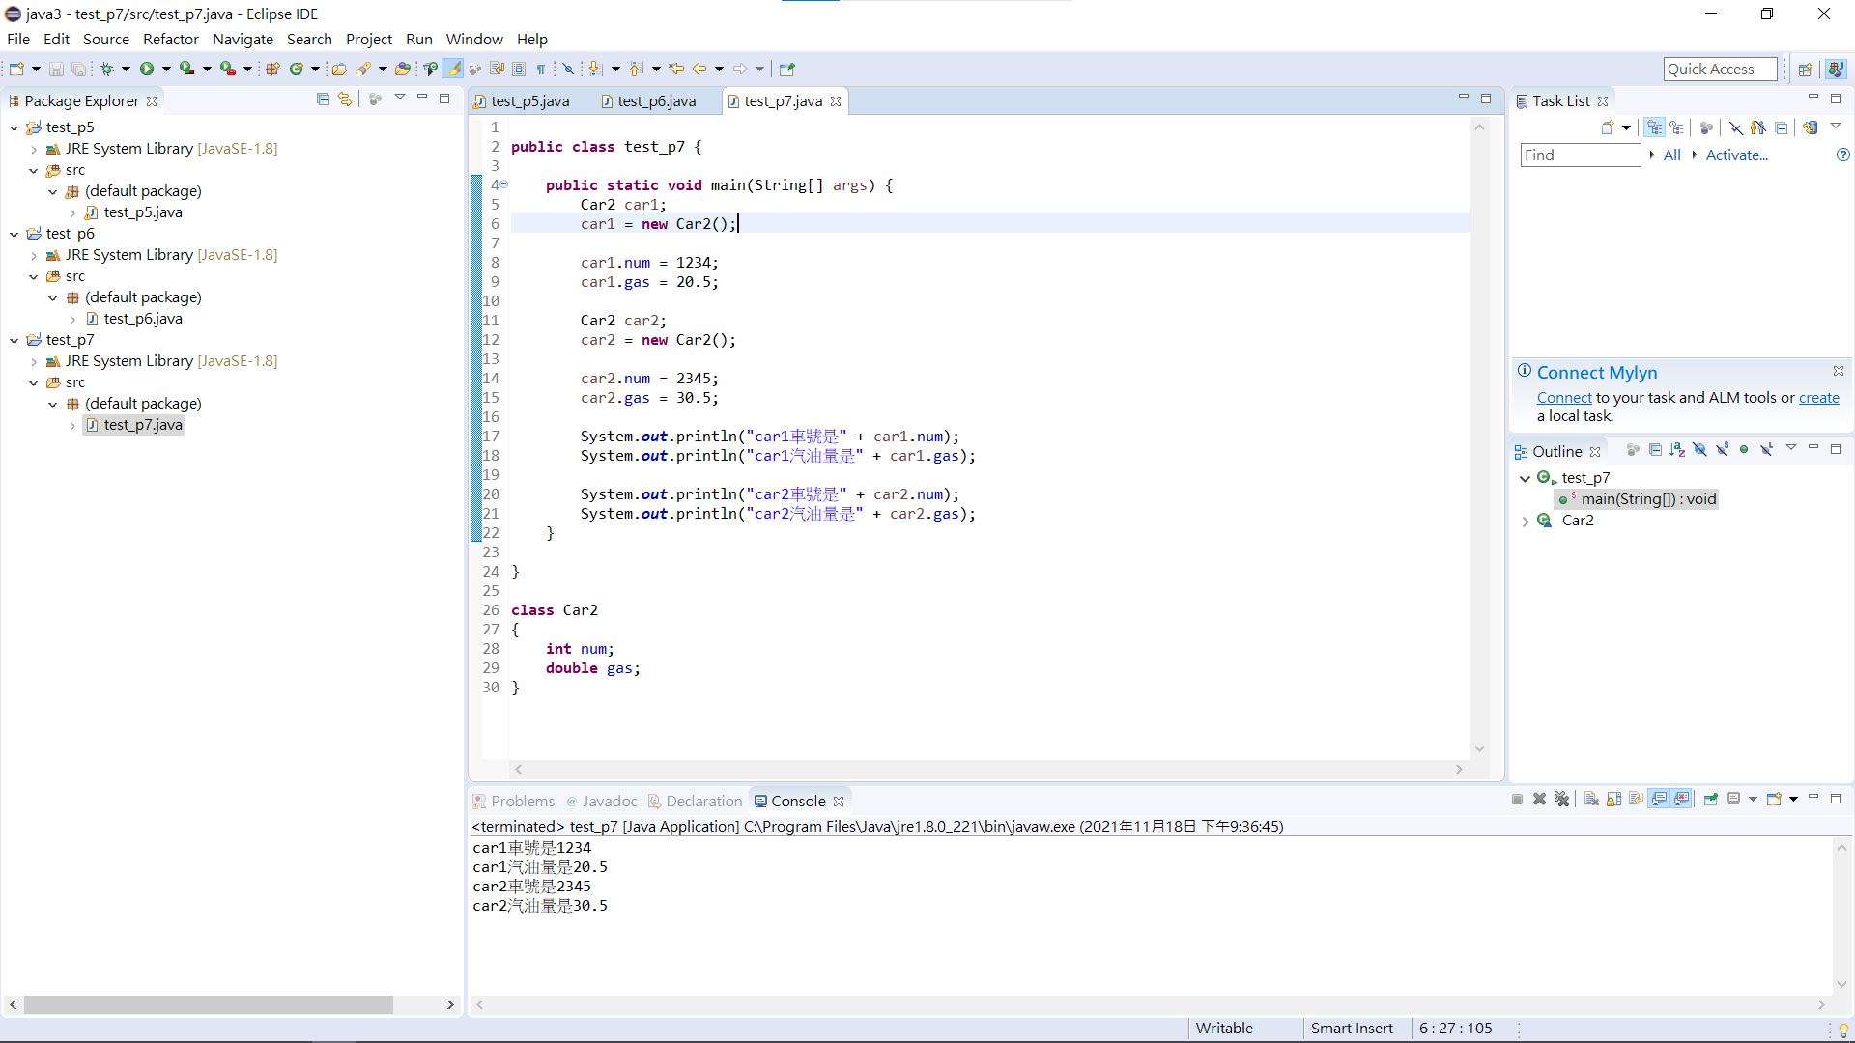

**P9 類別宣告存取欄位**

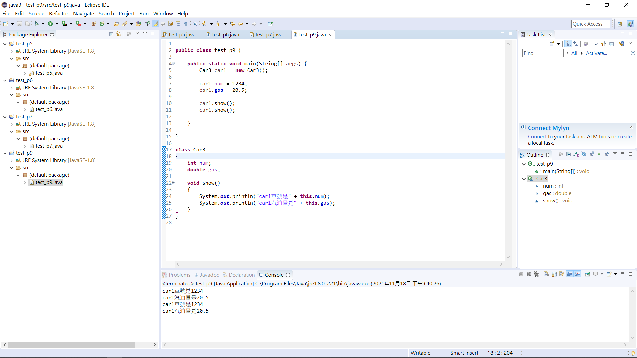

**P11 呼叫方法使用**

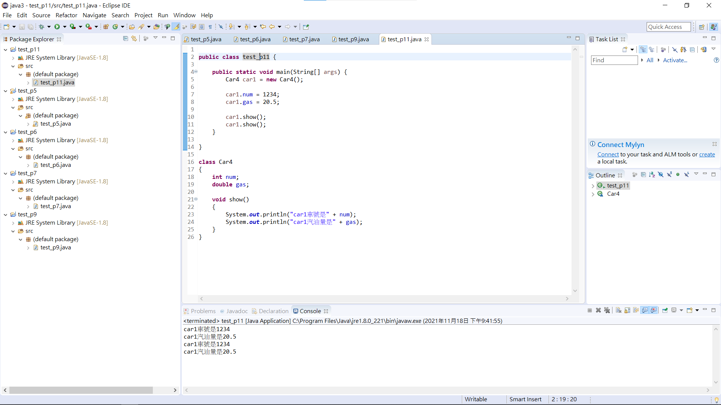

**P12 呼叫方法使用**

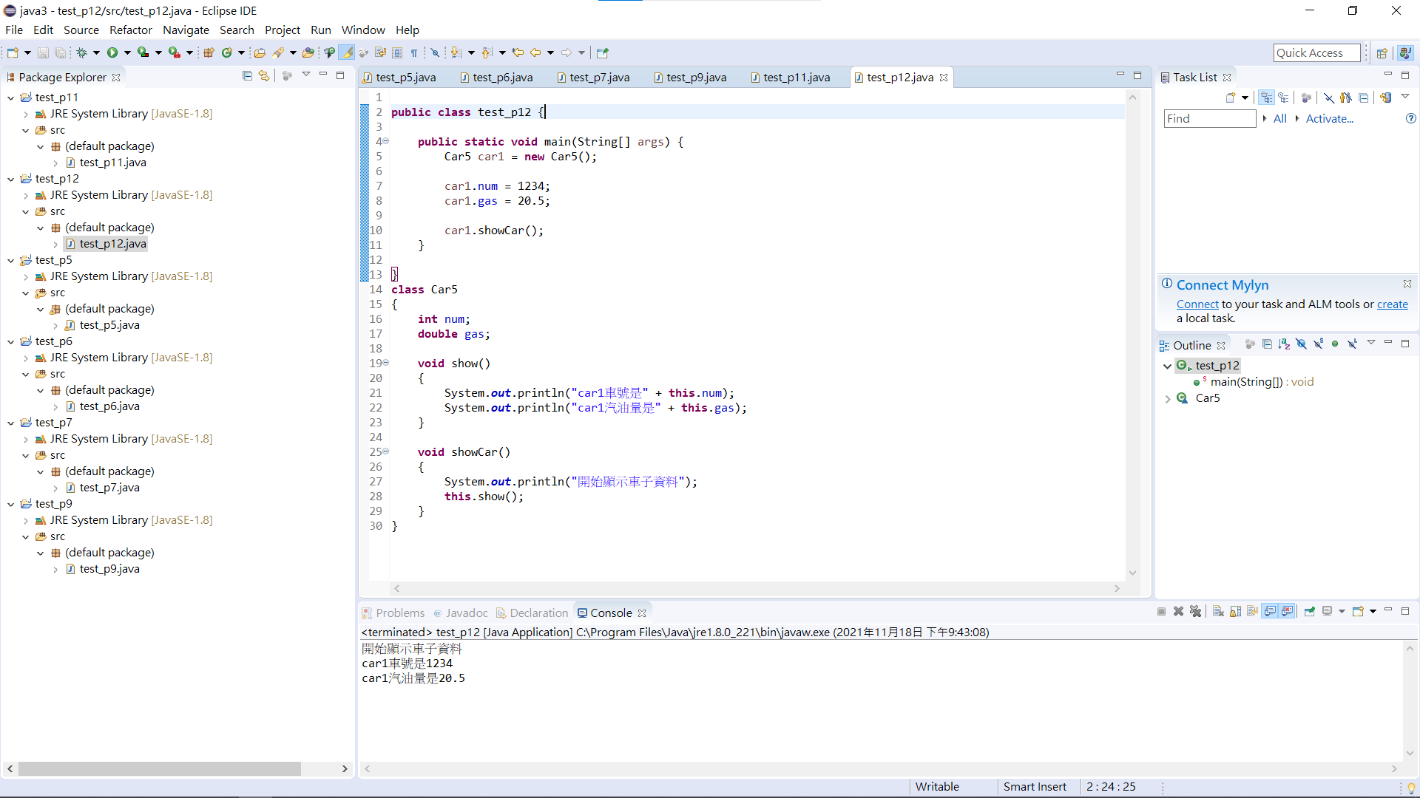

**P14 傳遞、接收引數及傳回值使用**

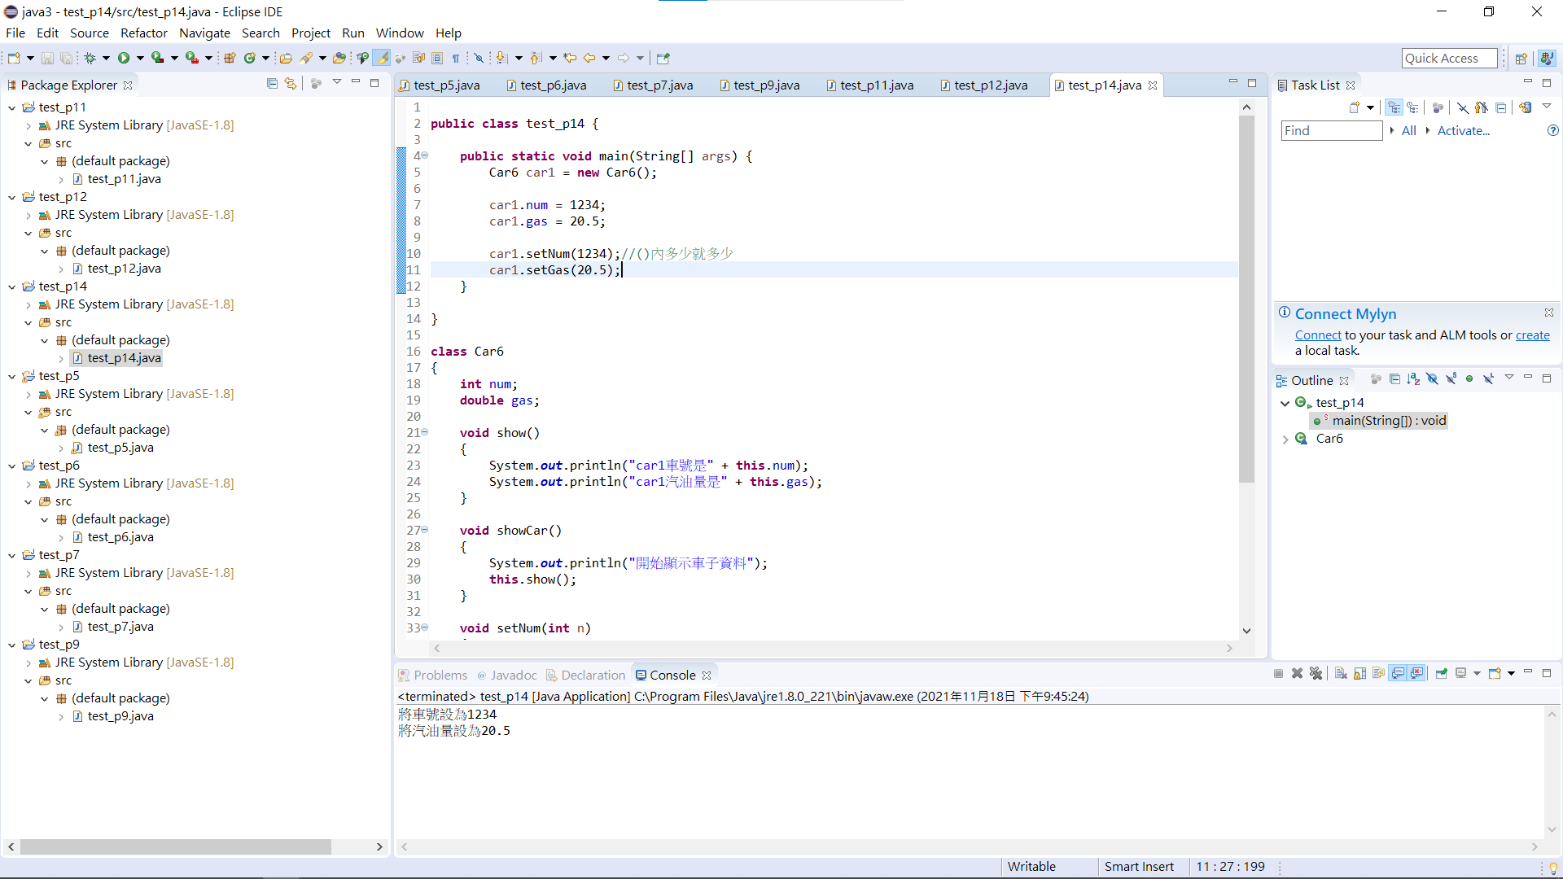

**P15 傳遞、接收引數及傳回值使用**

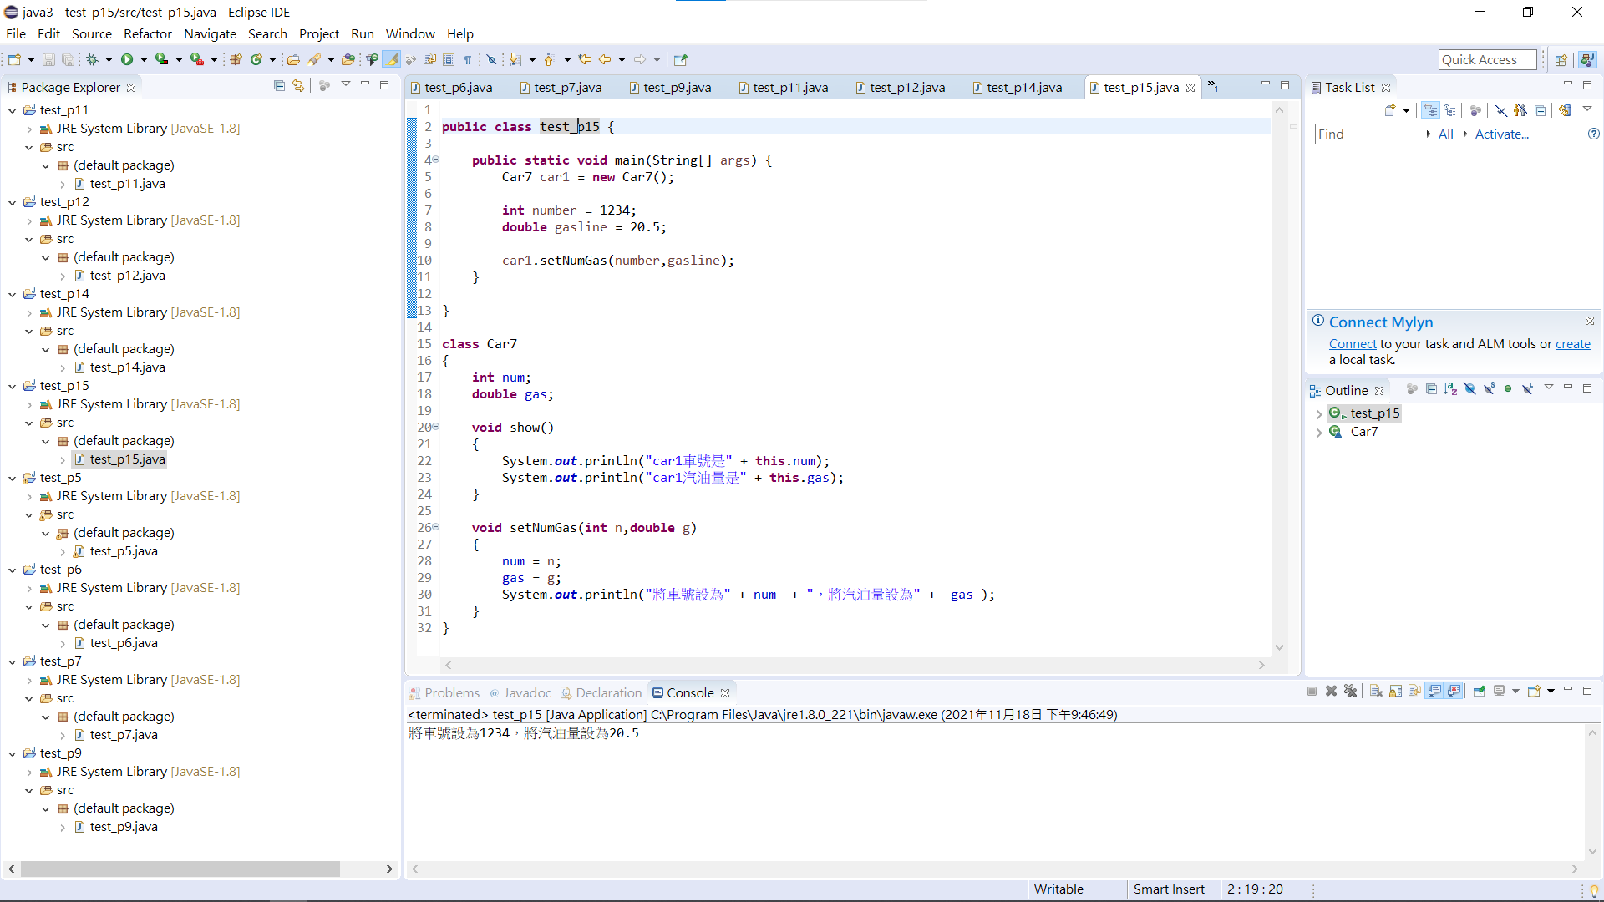**P17 傳遞、接收引數及傳回值使用**

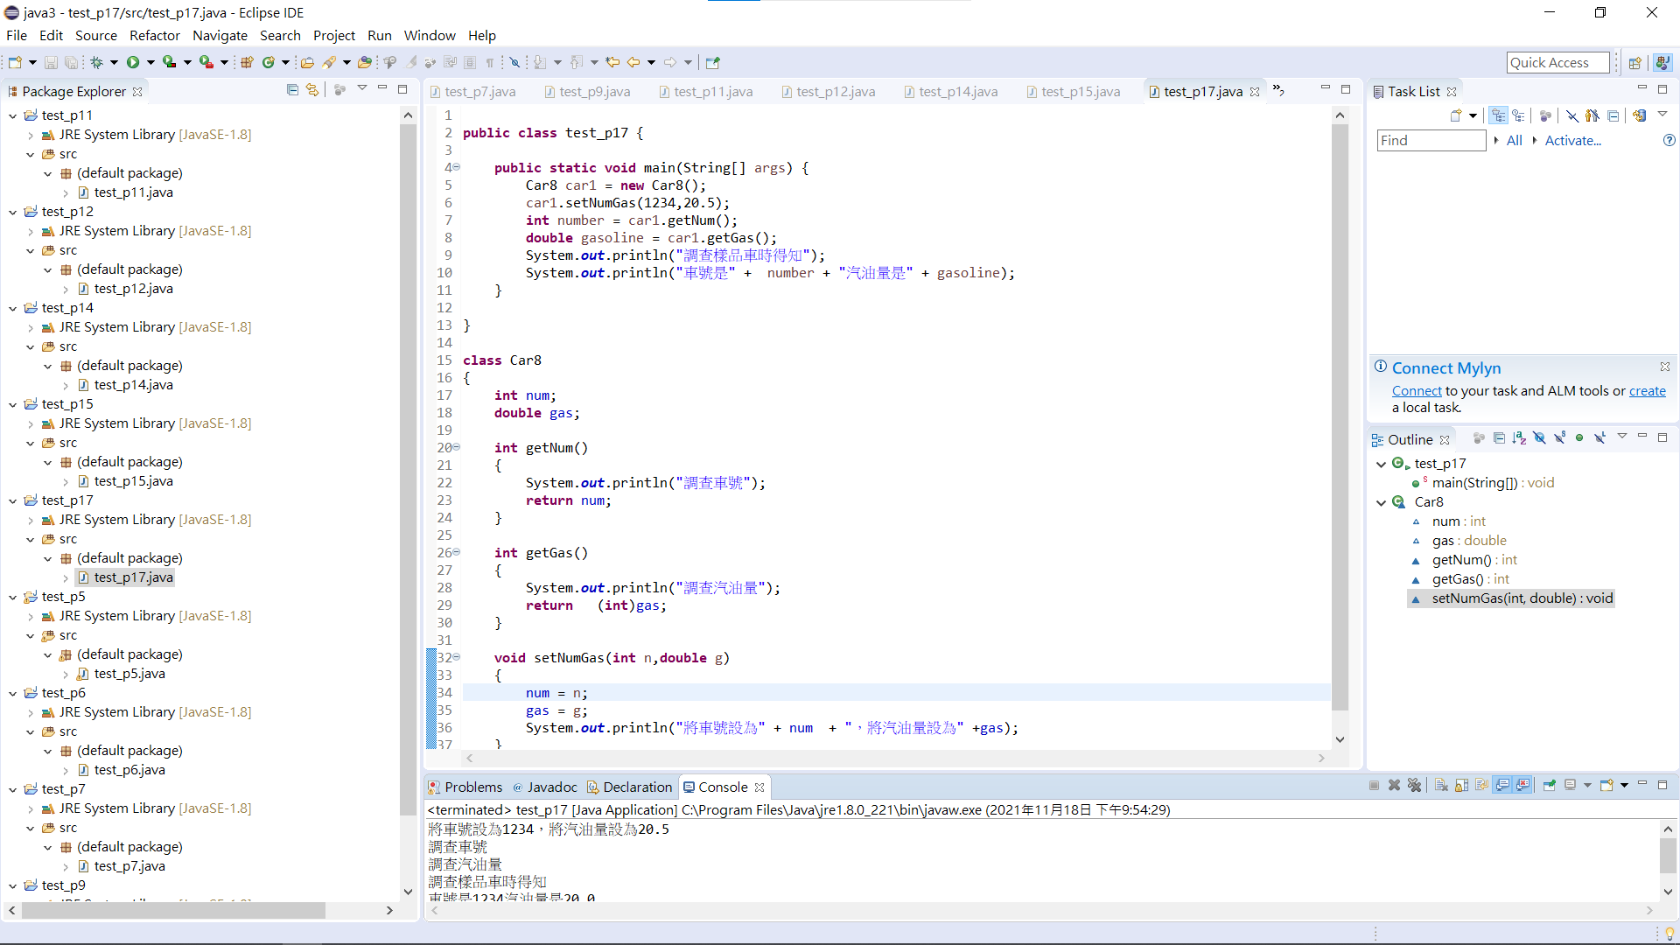

**P20 成員存取限制使用**

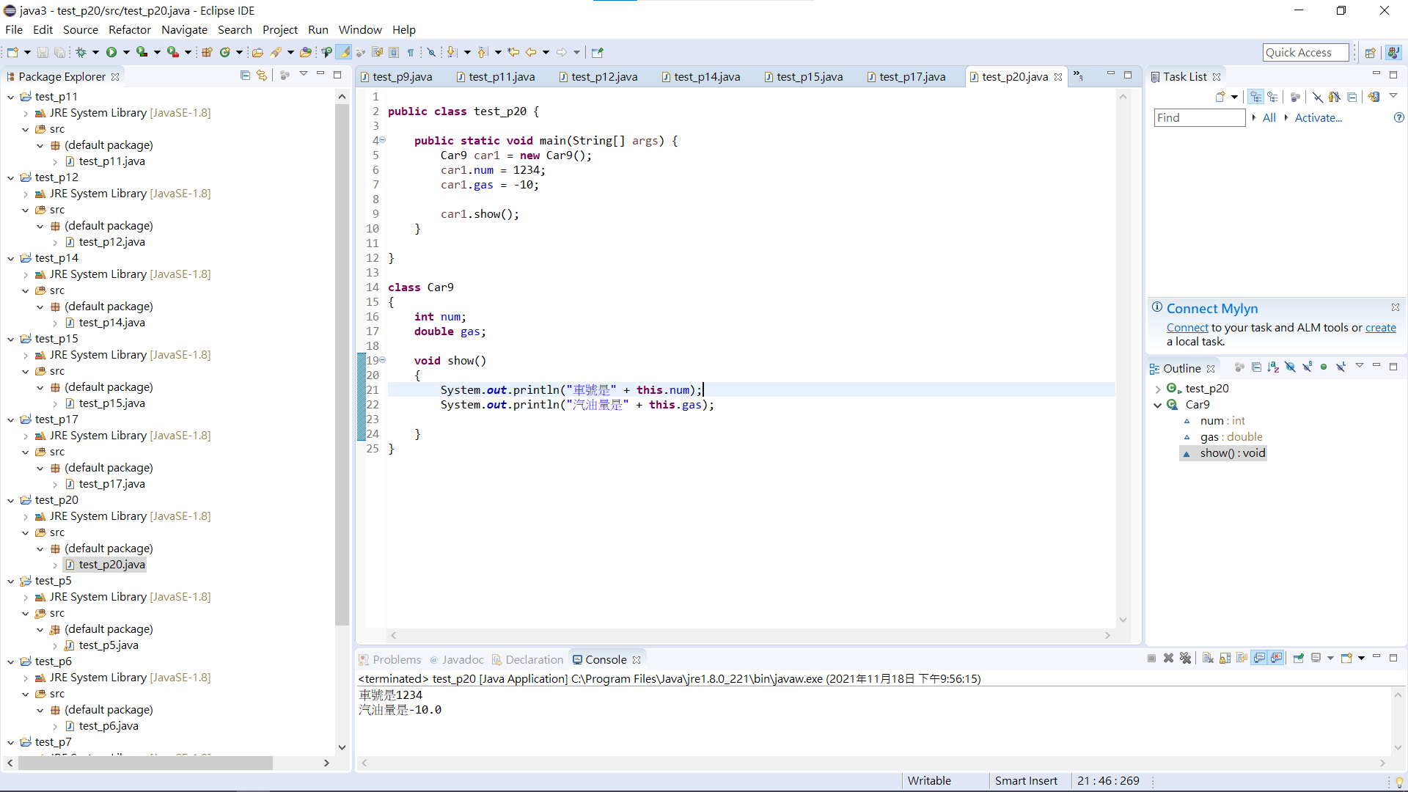

**P22成員存取限制使用**

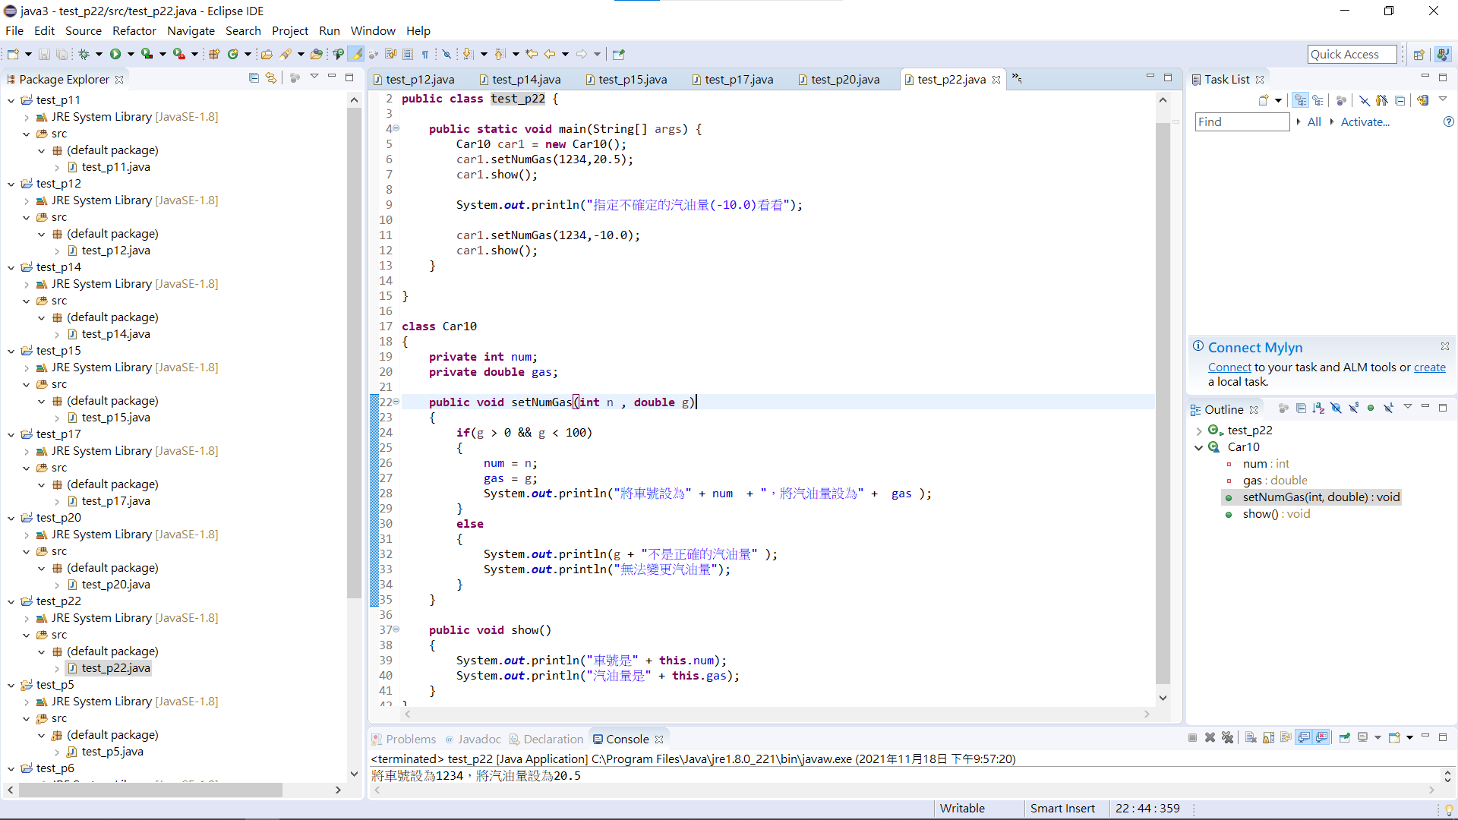

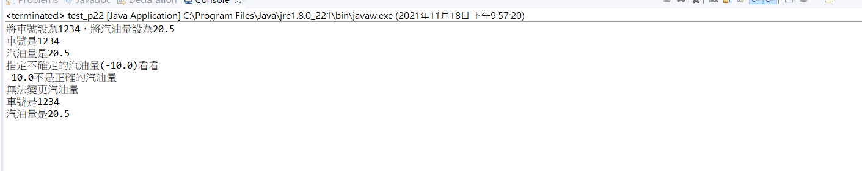

**P24 多載封裝**

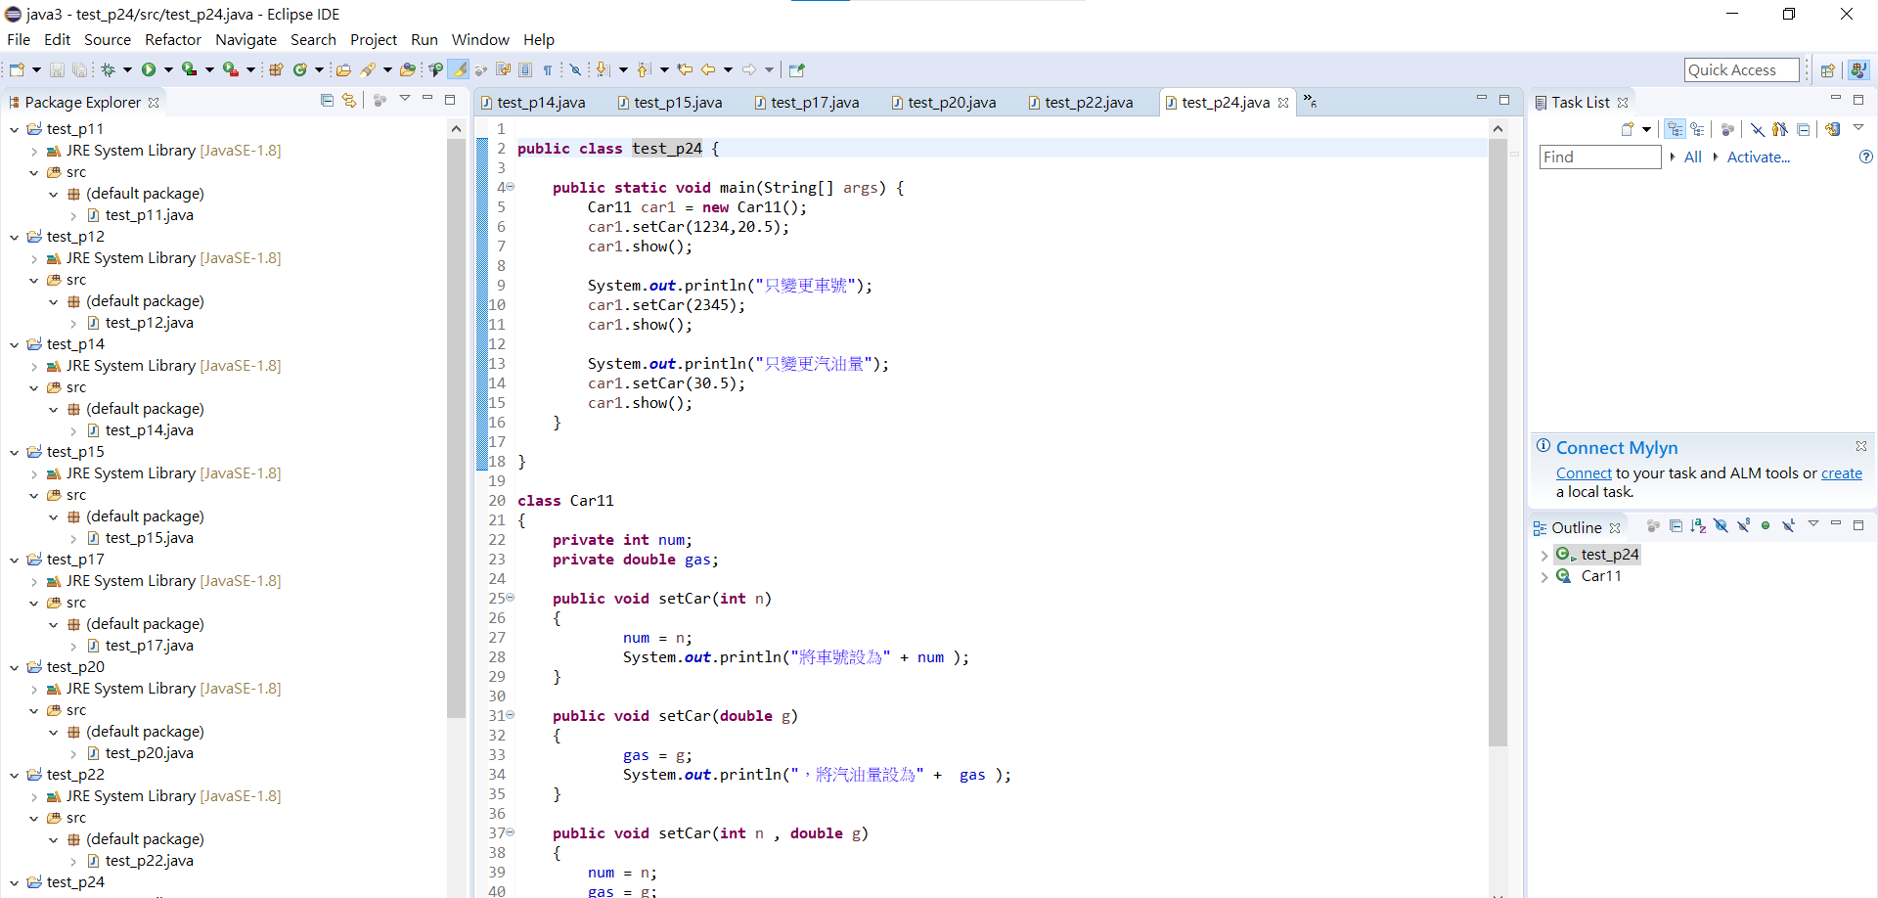

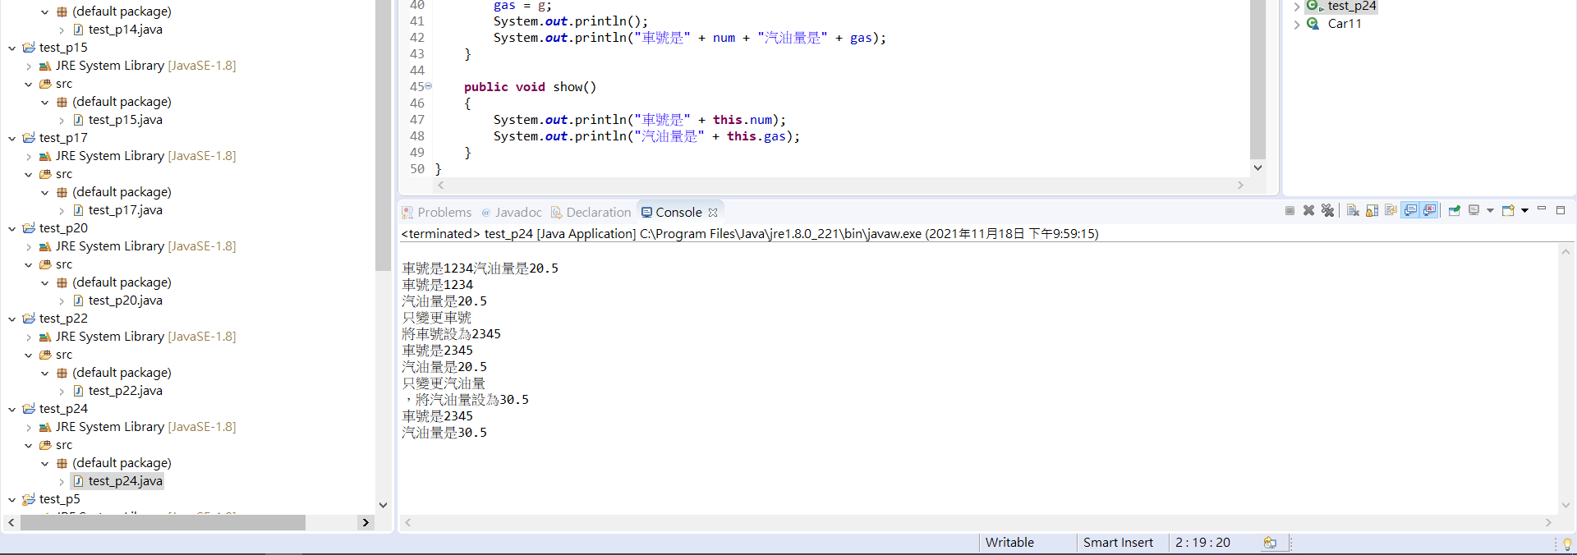

**P26 建構式封裝**

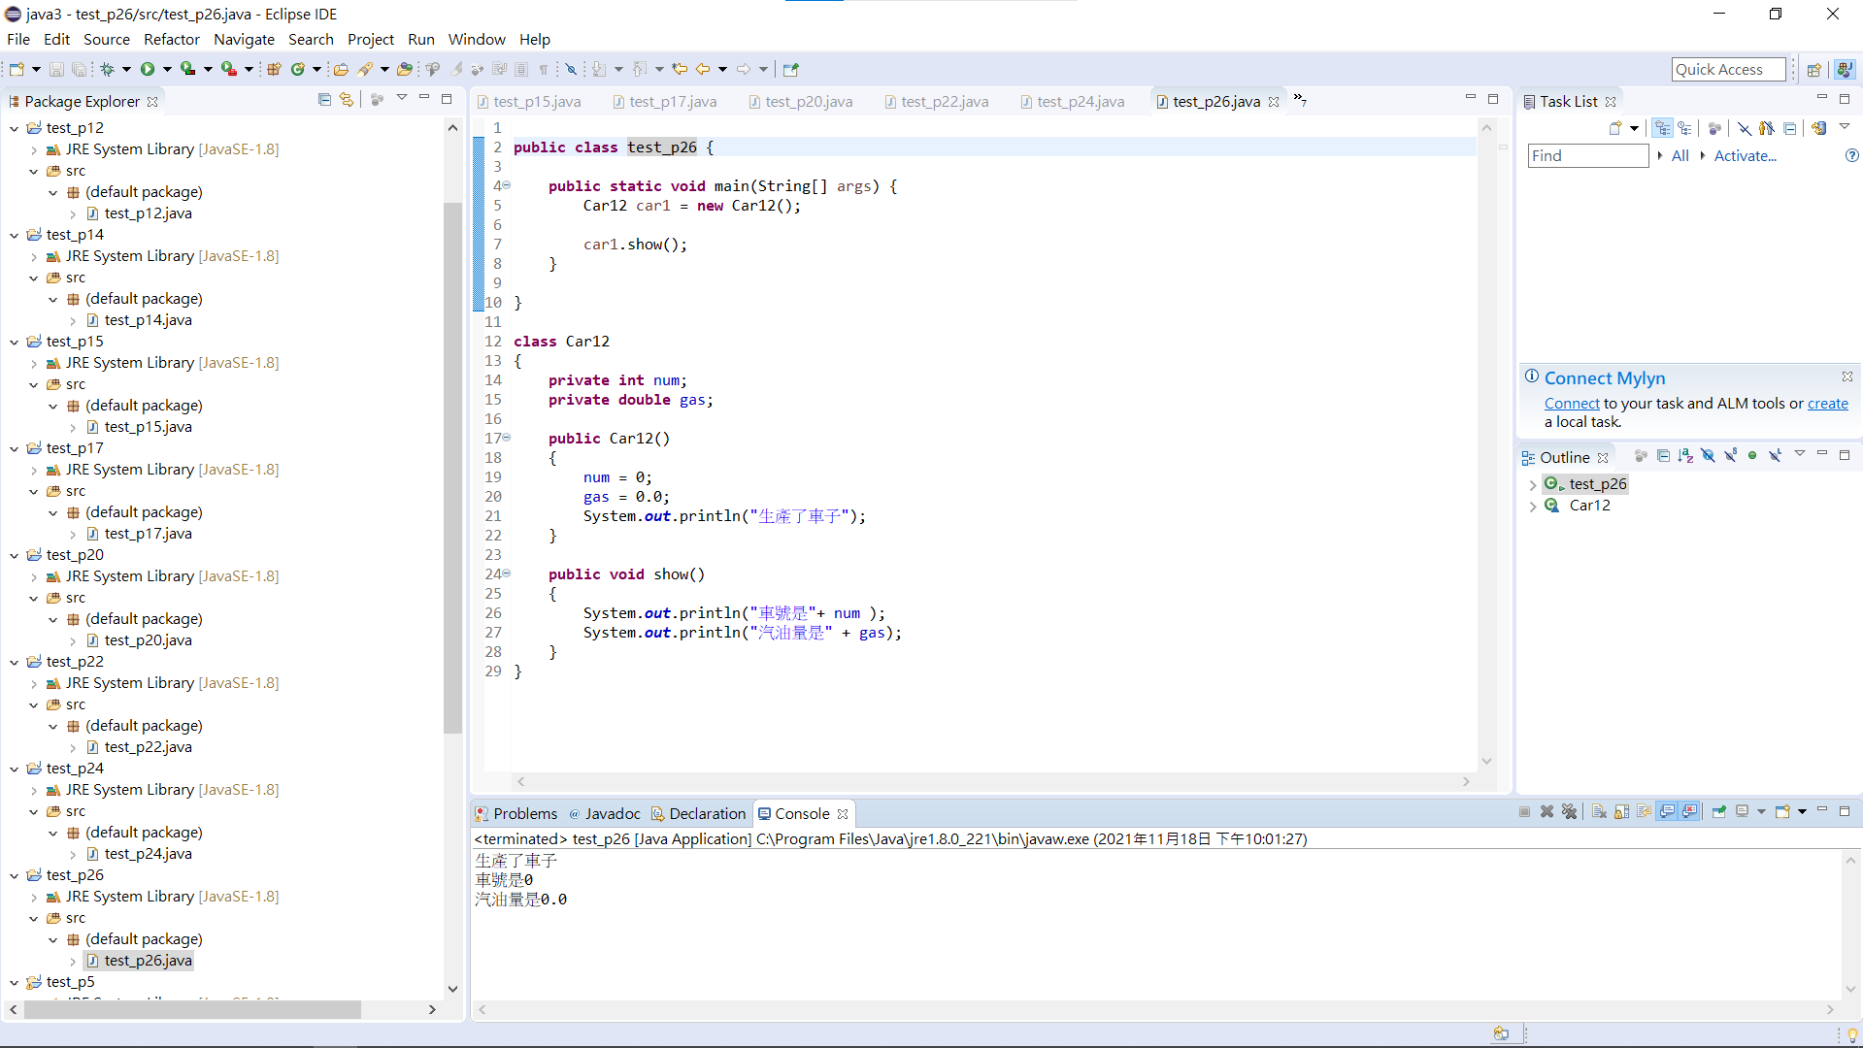

**P27 建構式封裝也有多載化的功能**

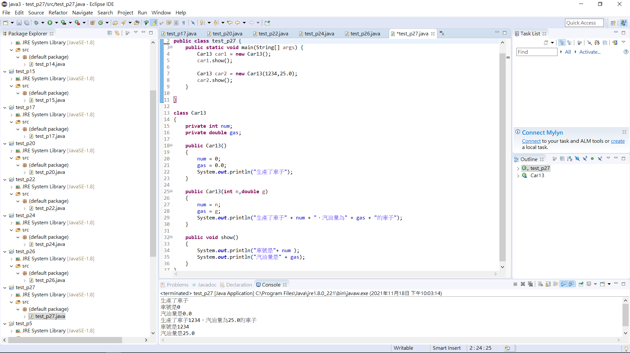

**P28 建構式封裝呼叫其他建構式**

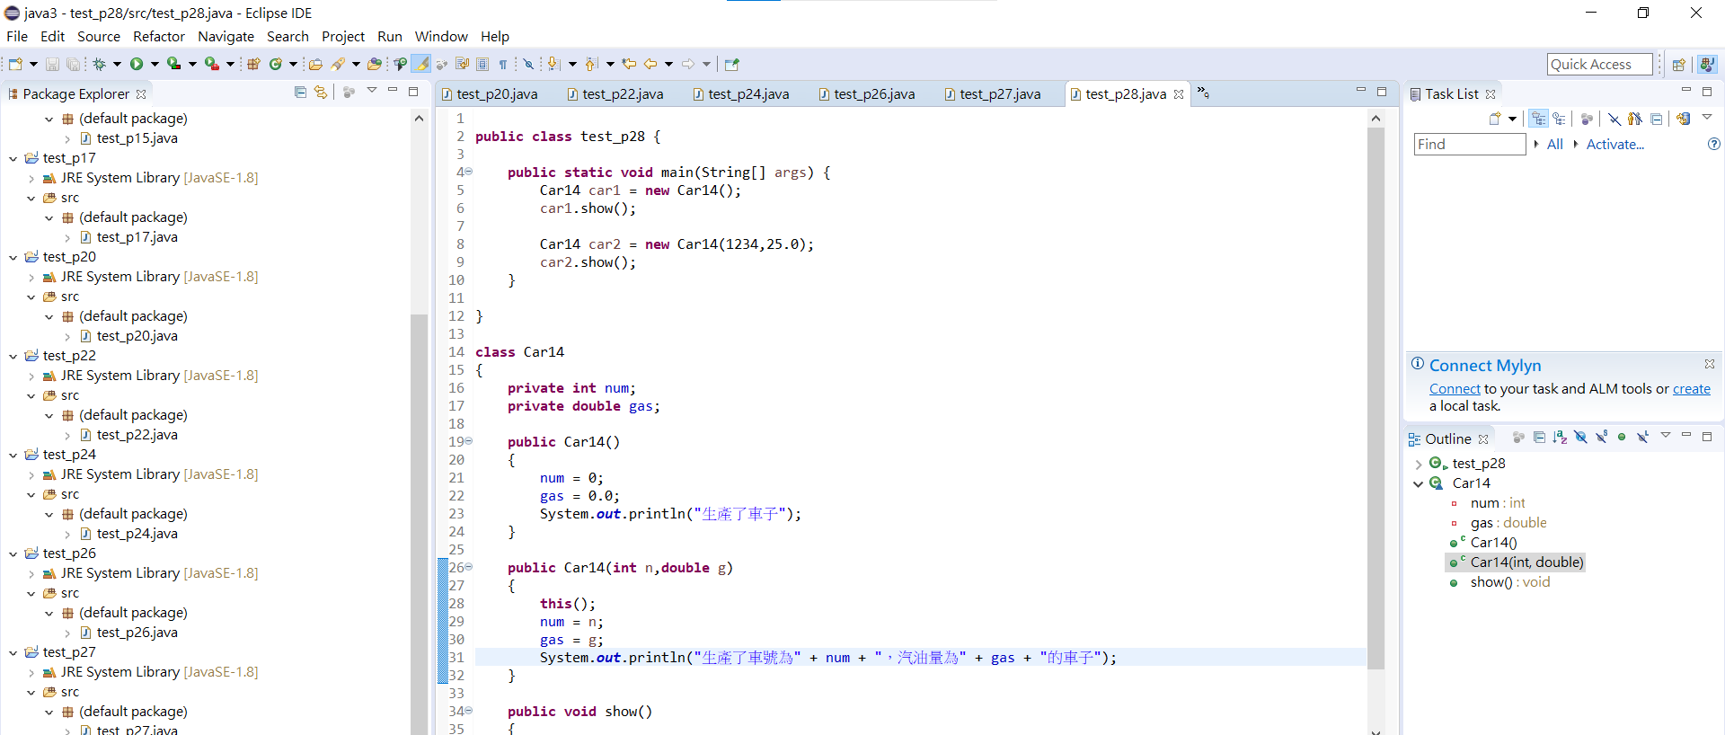

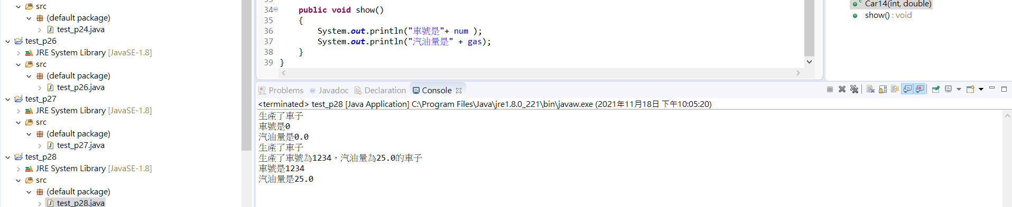

**P31 類別變數和類別方法使用**

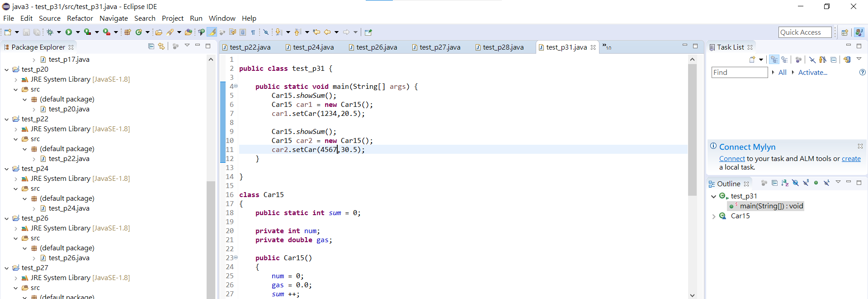

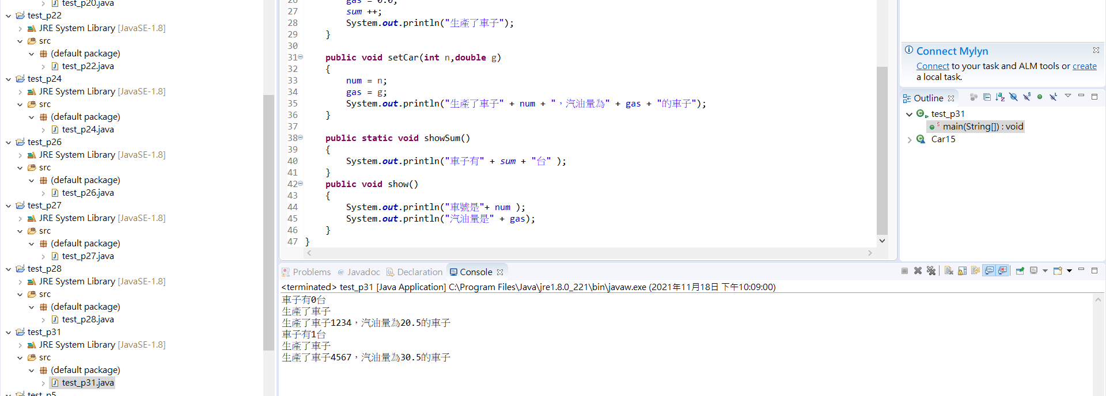

**P34 類別庫使用**

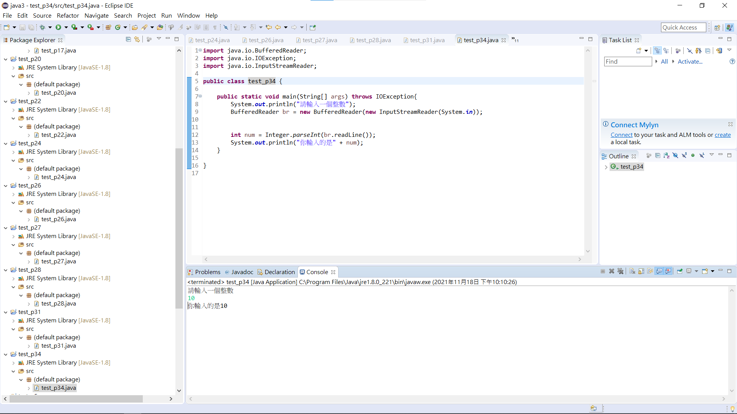

**P36 字串類別取得字串長度及文字**

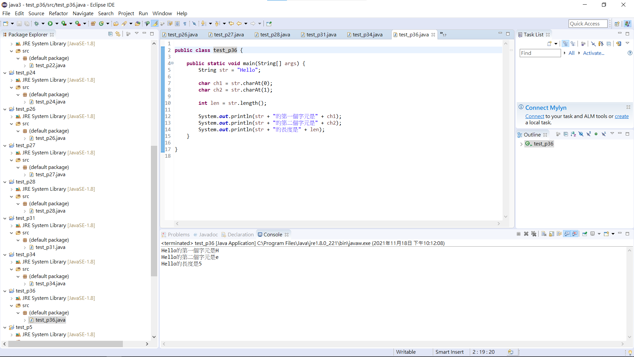

**P37 字串類別字母大小寫轉換**

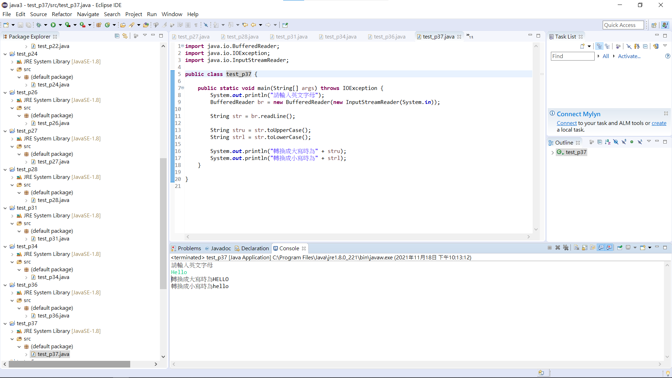

**P38 字串類別搜尋文字**

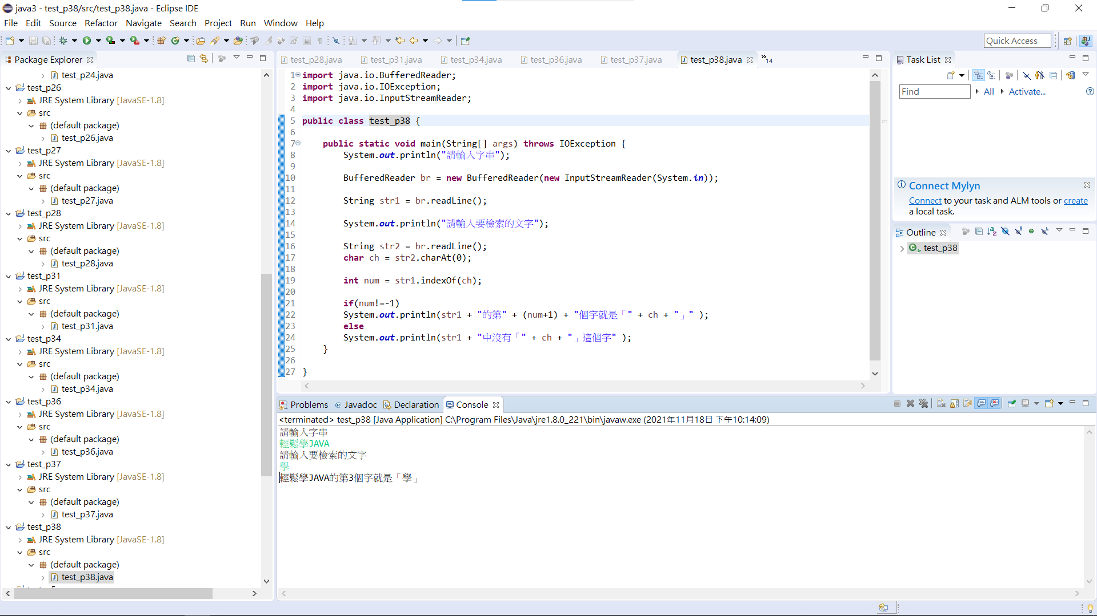**P40 類別建立物件後傳入字串到字串緩衝區**

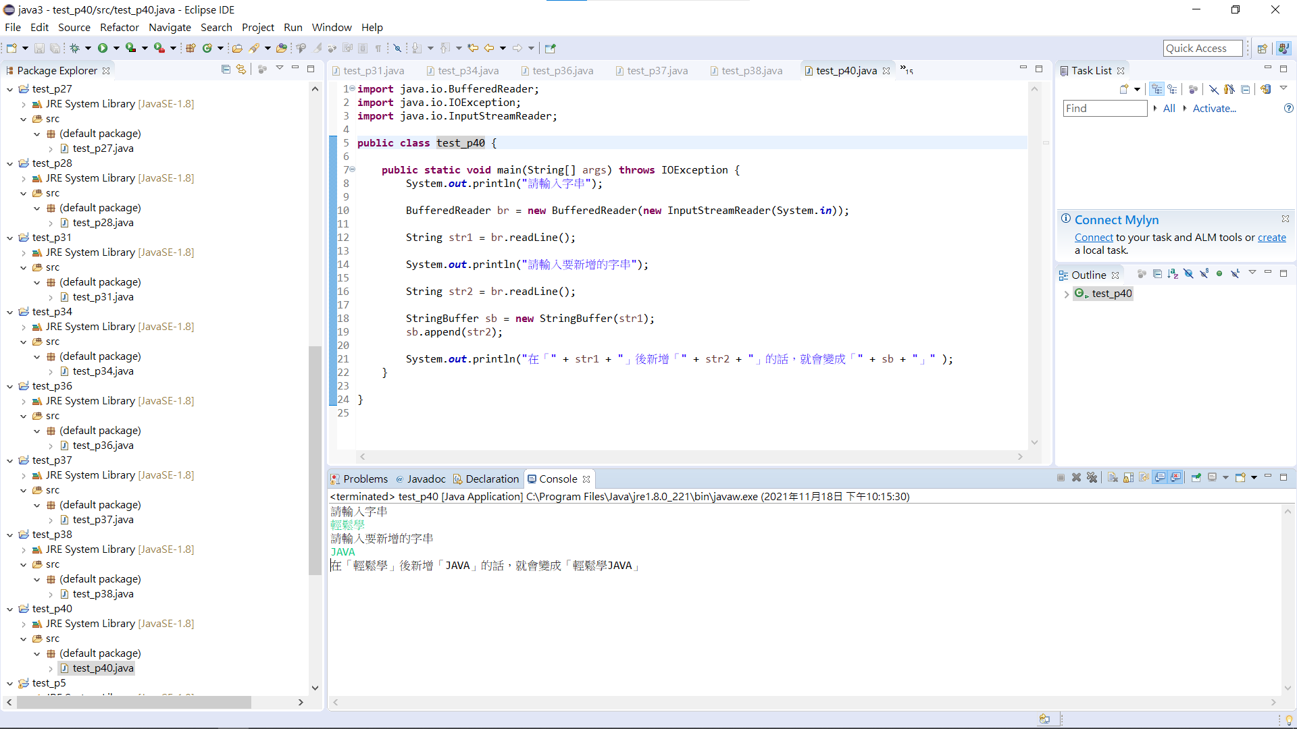

**P43 Math類別的Max使用**

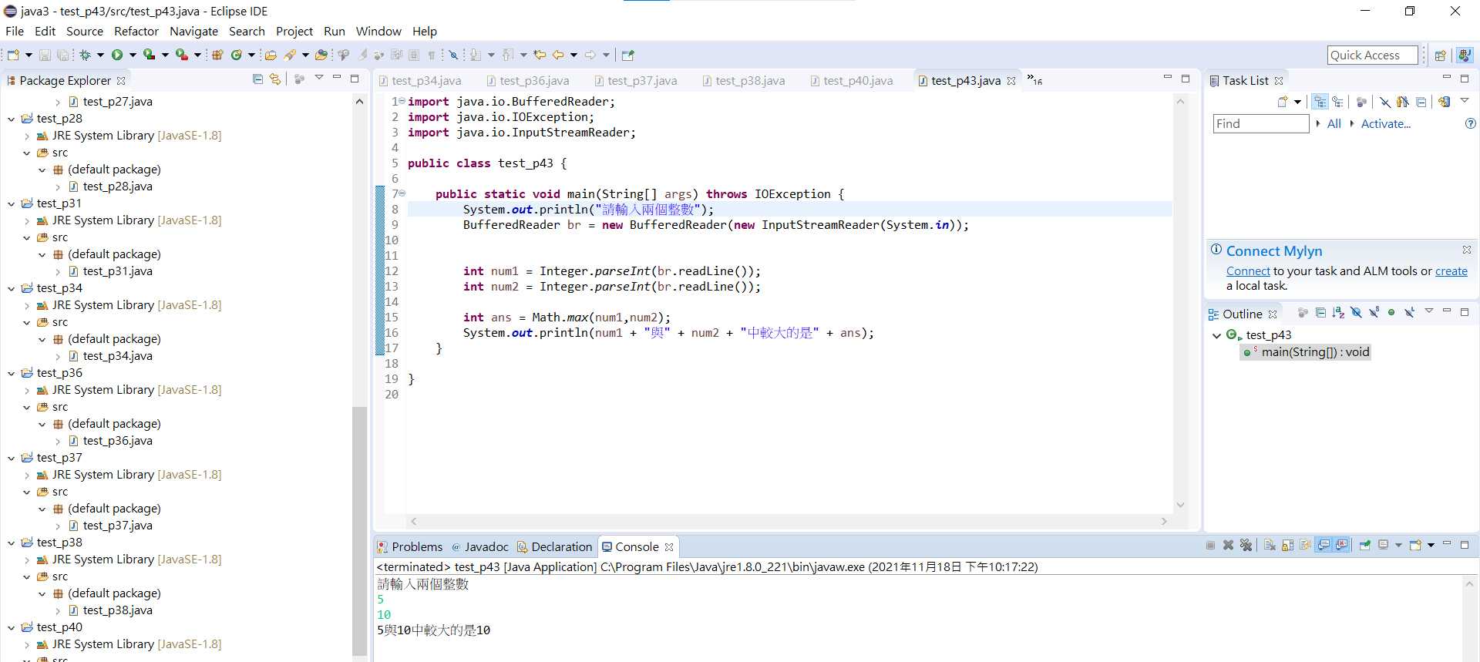

**P45 指定、變更物件**

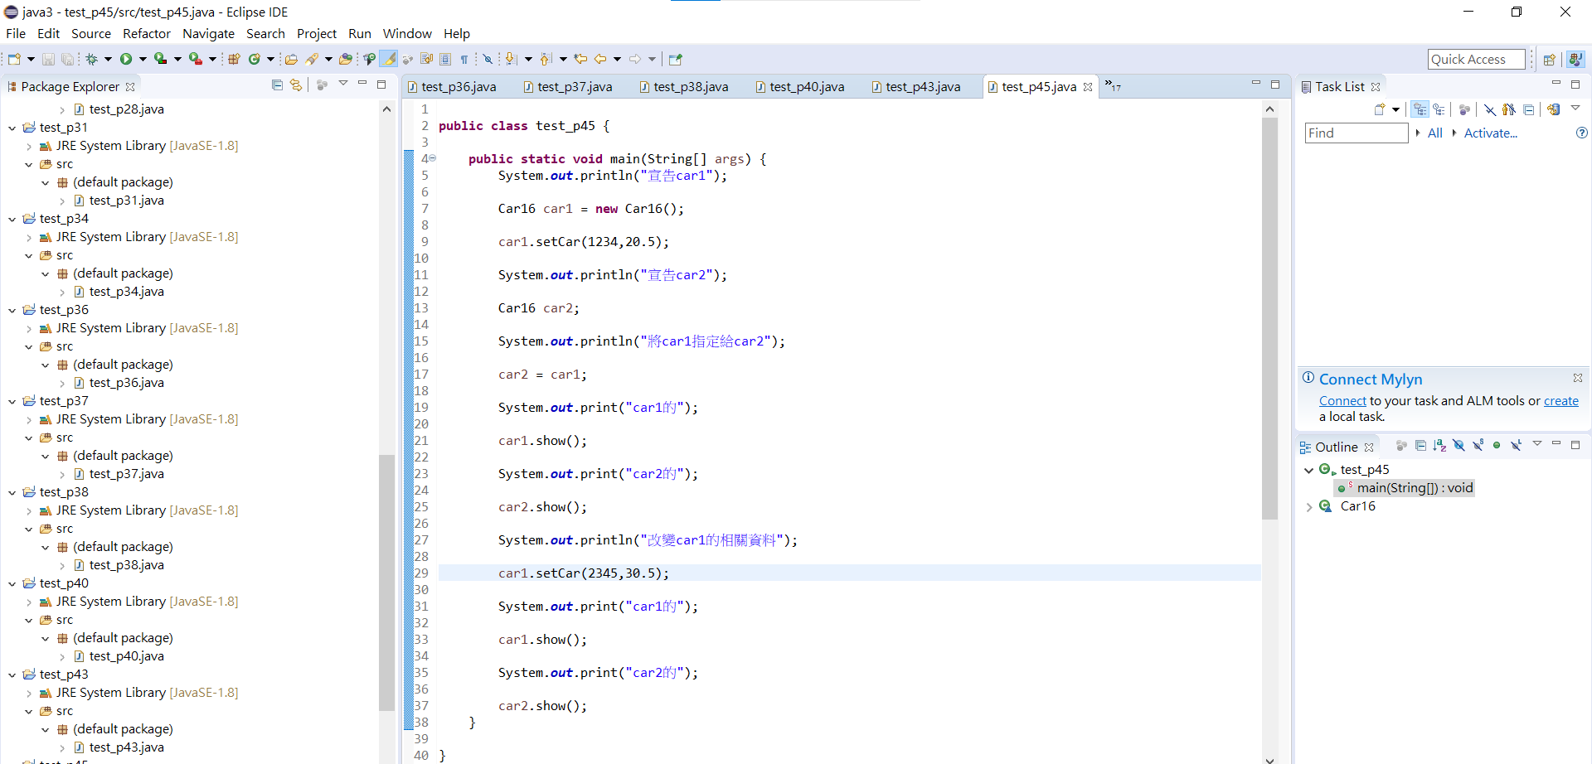

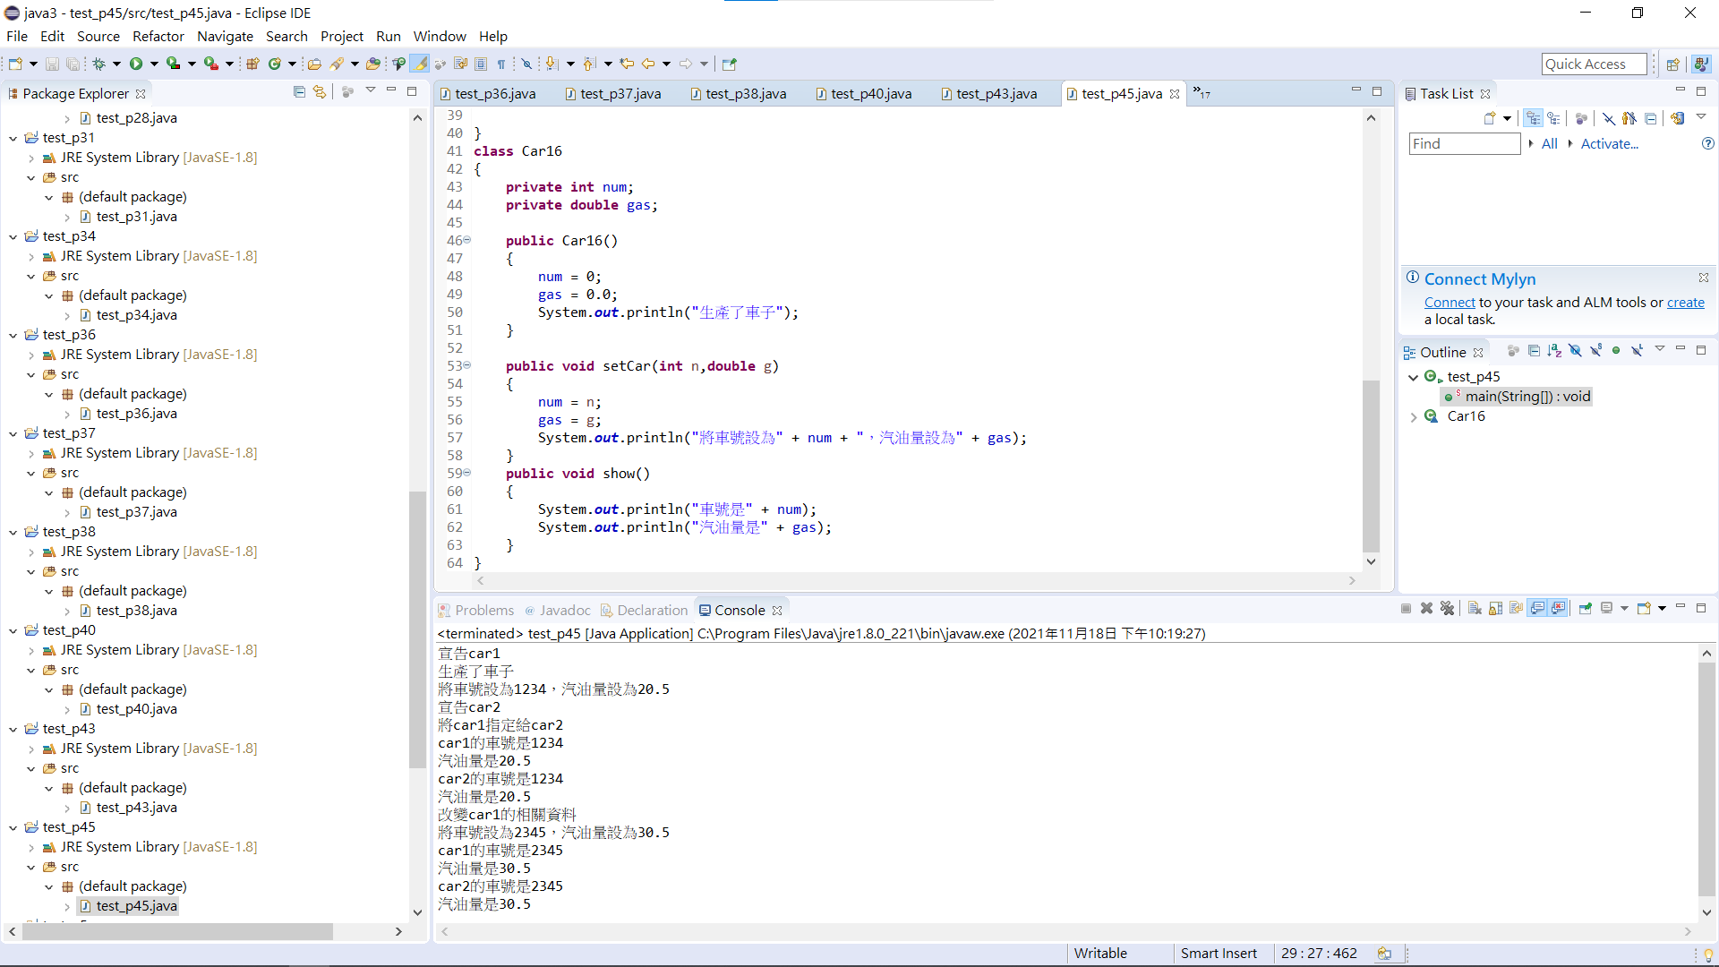

**P47 類別型台變數作為方法和建構式的引數**

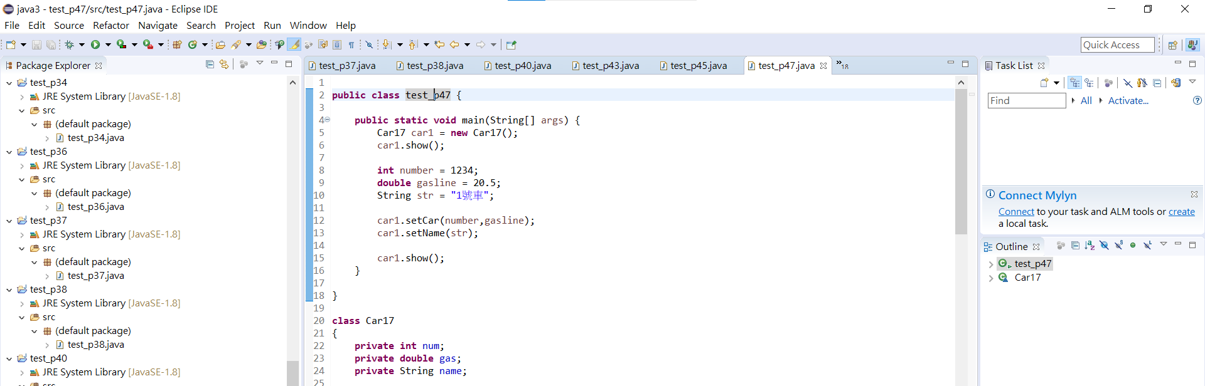

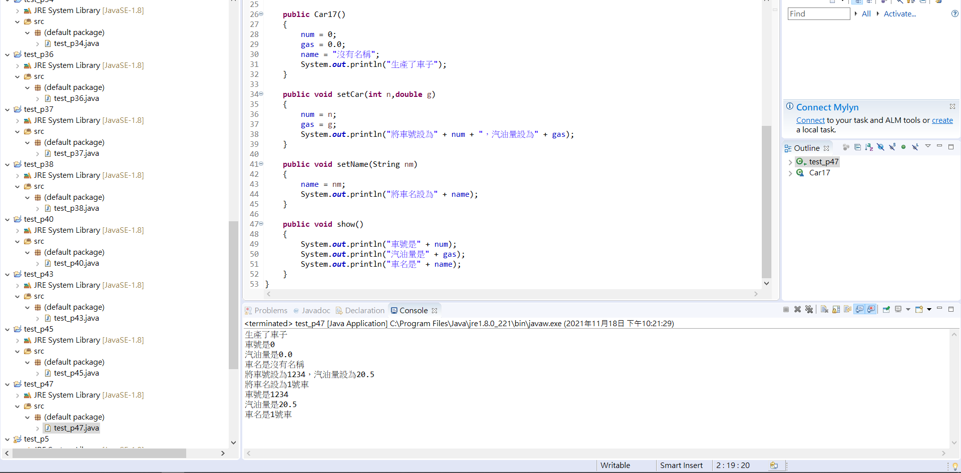

**P51 物件的陣列使用**

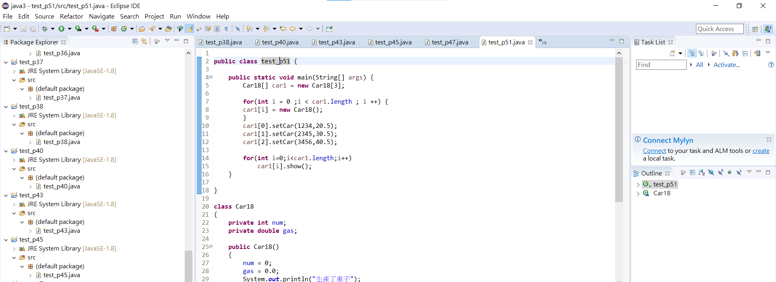

**Git hub**

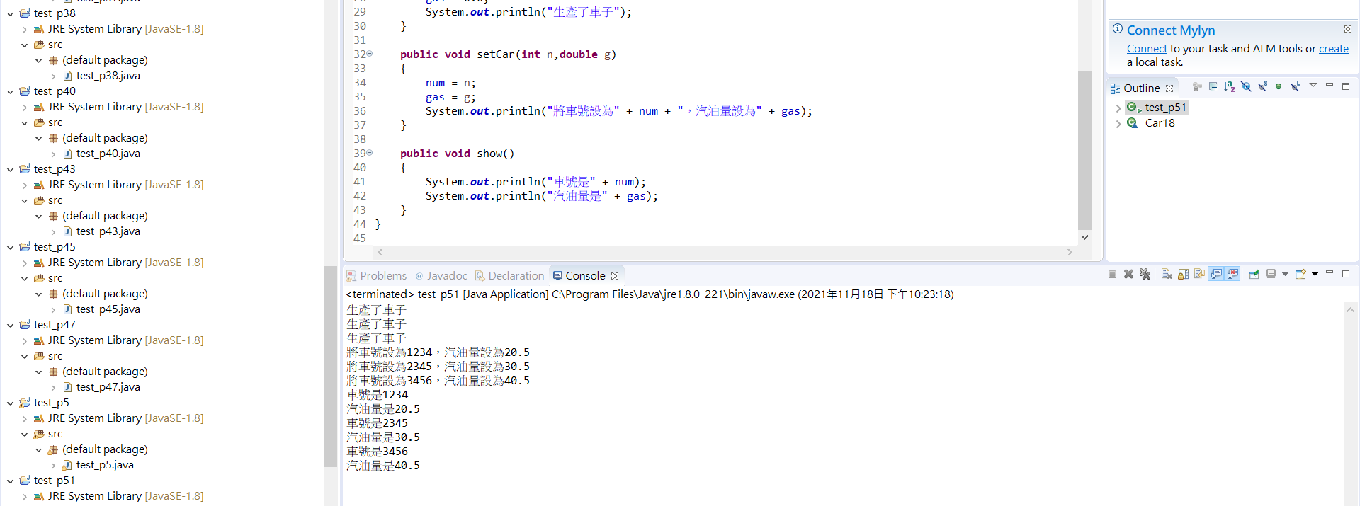

**心得：**

這次的java練習比之前都還要難了，是因為自己剛開始用類別，以往學的程式語言很少用到類似這種的，不然就是很少用，感覺class之後一定會很常用到，而且可以讓大量的程式碼看起來更好讀，這次的作業要花很多時間來熟悉語法，方便之後的使用。